بلوک CAS مطابق ساختار زیر پیاده شده است.

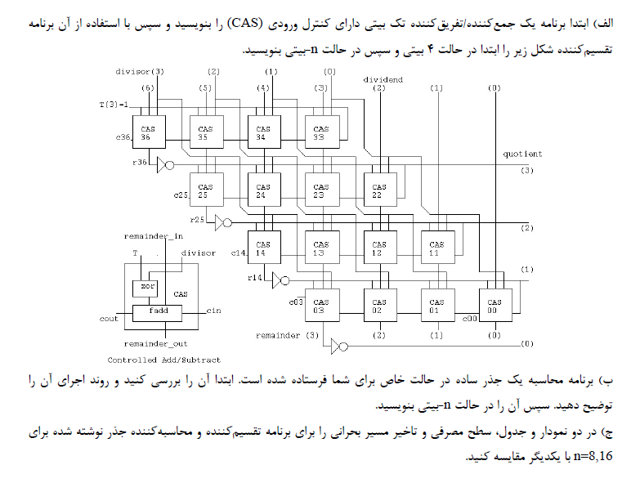

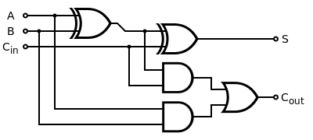در شکل فوق بلوک fadd یک تمام جمع کننده است که ساختار داخلی و جدول درستی آن به شکل زیر میباشد.

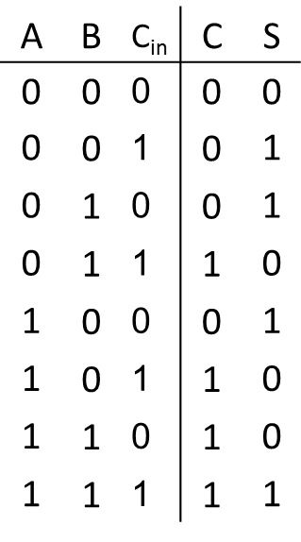

تقسیم کننده 4بیتی از اتصال زنجیره ای بلوک های CAS به شکل زیر پیاده سازی شده است.

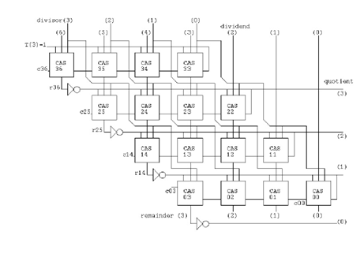

در کد مربوطه ( Divider_4Bits ) نامگذاری سیگنالها مطابق شکل فوق می باشد.

تقسیم کننده n بیتی با ساختار تعمیم یافته ای مشابه ساختار فوق پیاده سازی شده است. با این تفاوت که به دلیل سهولت در تعریف سیگنالها برای اتصال بلوکها، شماره گذاری بلوکها به شکل زیر می باشد.

|  |  |  |  |  |  |  |
| --- | --- | --- | --- | --- | --- | --- |
| CAS 30 |  | CAS 31 |  | CAS 32 |  | CAS 33 |
|  |  |  |  |  |  |  |
| CAS 20 |  | CAS 21 |  | CAS 22 |  | CAS 23 |
|  |  |  |  |  |  |  |
| CAS 10 |  | CAS 11 |  | CAS 12 |  | CAS 13 |
|  |  |  |  |  |  |  |
| CAS 00 |  | CAS 01 |  | CAS 02 |  | CAS 03 |

برای اتصالات بین بلوکها، دو آرایه به نامهای c_array و r_array تعریف شده است. در هر بلوک پورت cin و remainder_out با شماره همان بلوک در این دو آرایه شماره گذاری شده است. پورت cout هم به سیگنال مربوط به بلوک قبلی در آرایه c_array وصل میشود.

از آنجا که نحوه اتصال برخی ورودی خروجی ها در بالاترین ردیف و اولین ستون سمت راست با بقیه بلوک ها متفاوت است، برای ایجاد تمایز لازم در ساختار generate، این دو حالت جدا شده اند.